KASK ACTICA LR-H-23 (dziecięcy,Junior)

CENA 130 zł
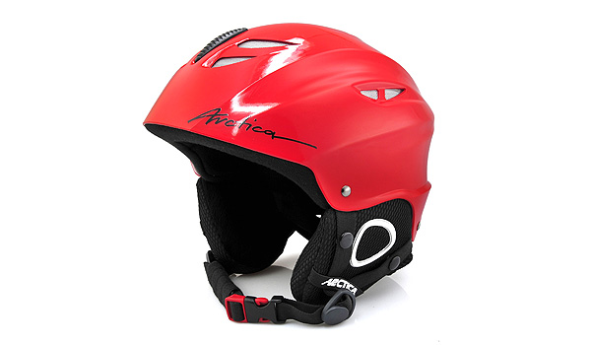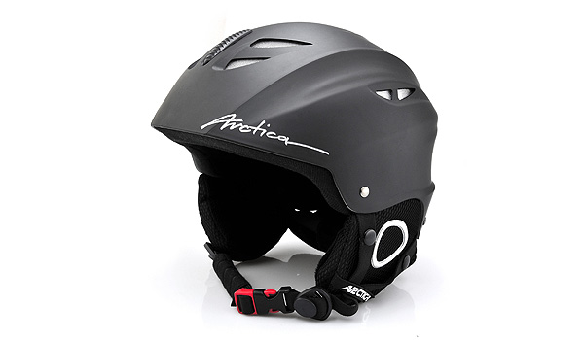
Dane techniczne:
Skorupa: tworzywa sztuczne: ABS (Acrylonitrile butadiene styrene) i EPS (polystyrene)
Wyściółka: poliester
Pasek: nylon
Otwory wentylacyjne
Uchwyt na gogle
Regulacja wielkości
Waga: 550g
Zgodny z normą EN 1077:2007
Kolory: czerwony błyszczący i czarny matowy.
Rozmiary:
LR-H-23 czarny matowy: XS, S
LR-H-23 czerwony błyszczący: XS, S
rozmiar XS: obwód głowy 51-53 cm
rozmiar S: obwód głowy 55-56 cm

KASK Arctica VS 613(dziecięcy,Junior)
CENA 110 ZŁ
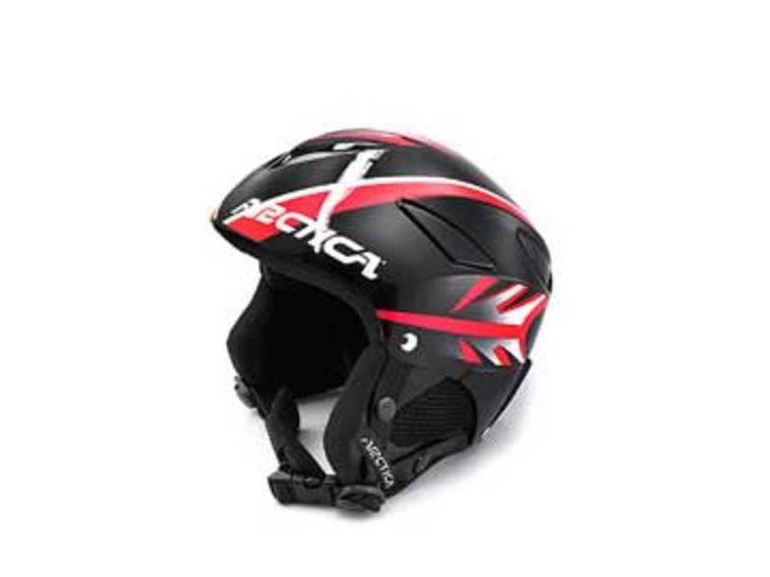

KASK NARCIARSKI MERIBEL
Cena 90 zł
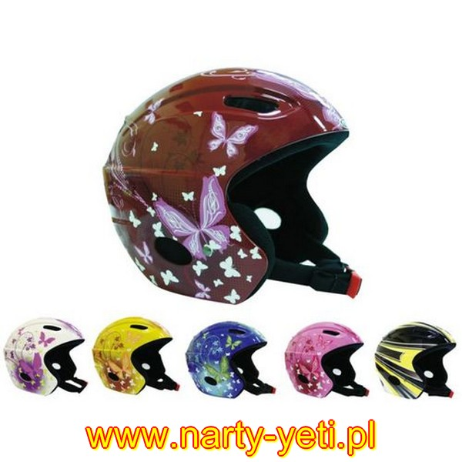

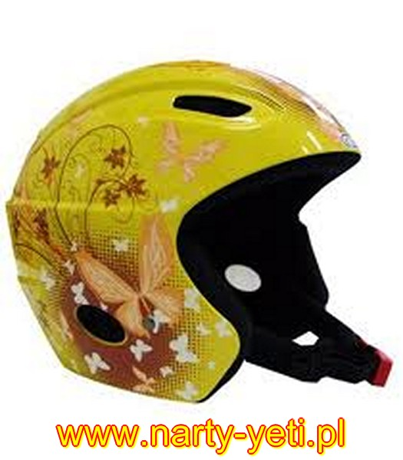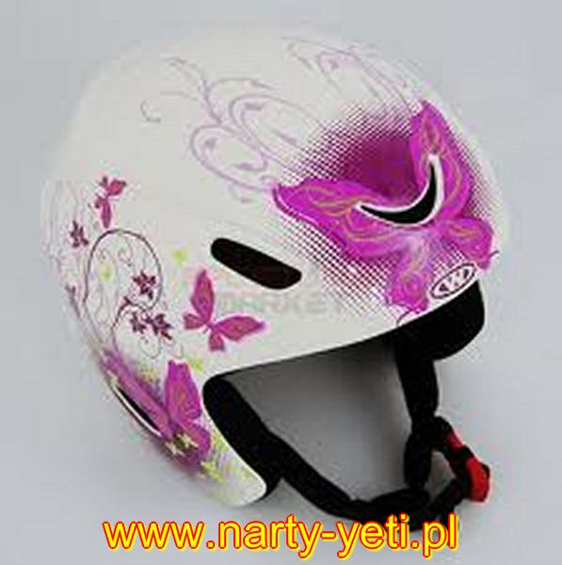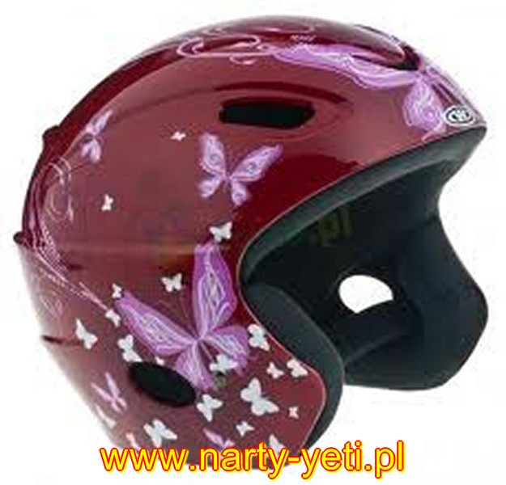

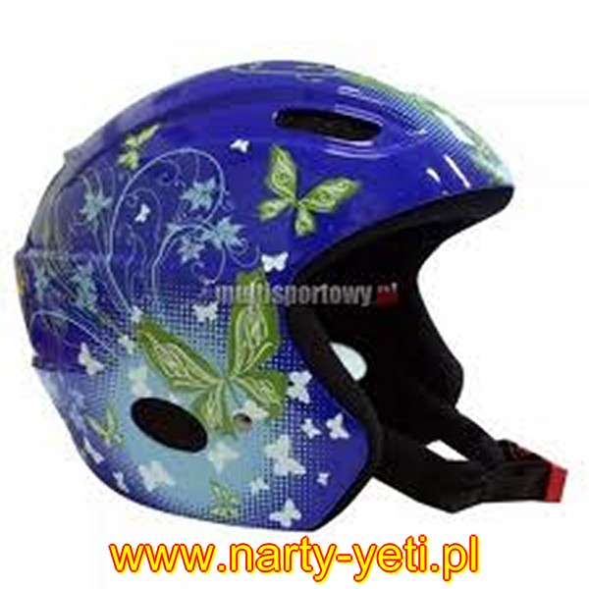

Ekskluzywny kask narciarski i snowboardowy dla dzieci i dorosłych.
Parametry:
- kask narciarski i snowboardowy dla dzieci i dorosłych
- otwory wentylacyjne
- sprzączka zabezpieczająca
- wygodne wewnętrzne wypełnienie kasku
- regulowany pasek pod brodę
- z tyłu dodatkowy pasek na zapięcie gogli
- kolory: czerwony, zółty ,niebieski, biały z grafiką
- rozmiary: S (48-54cm), M (54-58cm)
- waga kasku: 550g

